Понятие и предмет гражданского права

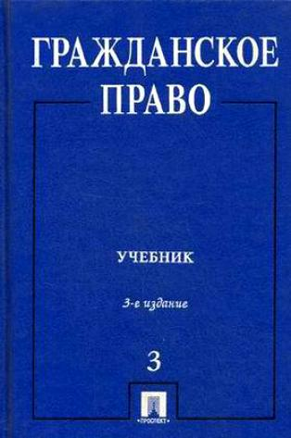
Гражданское право - совокупность правовых норм, регулирующих на началах юридического равенства сторон имущественно-стоимостные и личные неимущественные отношения

Предмет гражданского права

- Имущественные отношения (отношения, которые возникают по поводу материальных ценностей или имущества)

- Личные неимущественные отношения (нематериальные блага, т.е. неотчуждаемые права и свободы человека, например, жизнь, здоровье, честь, достоинство)

Гражданское право. Т 1. Под ред. Сергеева А.П., Толстого Ю.К. 4-е изд., перераб. и доп. — М.: 2005.

